Sistema de Inventario-Ventas

Manual Usuario



Universidad Autónoma de San Luis Potosí

Facultad de Ingeniería

Área de Ciencias de la Computación

Sistema de Inventario-Ventas

Materia: Ingeniería de SW B

Maestra: Dra. Alejandra Guadalupe Silva Trujillo

Alumnos: García-Pérez Arturo ; Hernández-Alonso Andrey ; Rodriguez-Rodriguez Mariam ; Rojas-Colorado Iván; Barajas-Rangel Juan de Dios



Semestre: Enero- mayo 2019

# **Índice**

**Portada** **2**

Índice 3

Introducción 4

Programa 5

Inicio 5

Contacto 6

Perfil Usuario 7

Modifica Contraseña 7

Cerrar Sesión 8

Lista Compras 8

Productos 9

Especificación de productos 9

Ticket de compra 10

Alta de Producto 11

Modifica producto 11

Elimina Producto 12

# **Introducción**

El Sistema de Venta –Inventario (SVI) desarrollado para la empresa SyOdIM está construido en los lenguajes HTML, JAVASCRIPT, CSS y PHP apoyándonos en el framework XAMPP, y utilizando la plataforma GITHUB para el control de versiones.

La realización principal de este proyecto tiene como objetivo principal poner en práctica todos los conocimientos adquiridos durante el semestre en la materia de Ingeniería de SW B.

Este trabajo que es “El Manual del Usuario”, detallara con más precisión las funciones del programa, el uso correcto de cada una de las ventanas de este proyecto, a la vez una pequeña descripción de cada una de ellas.

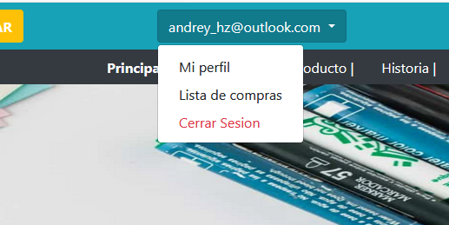

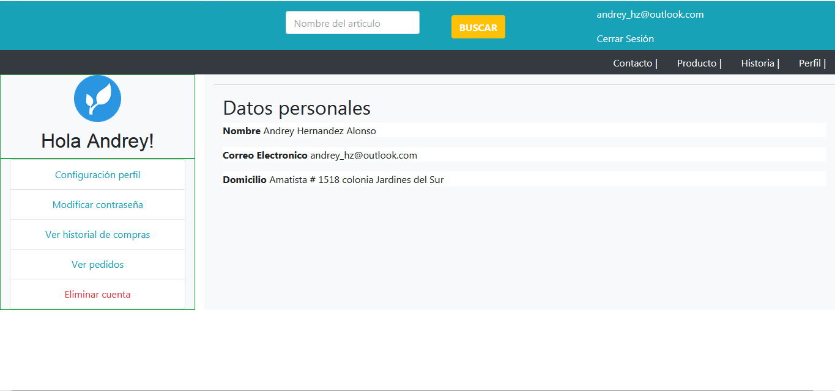

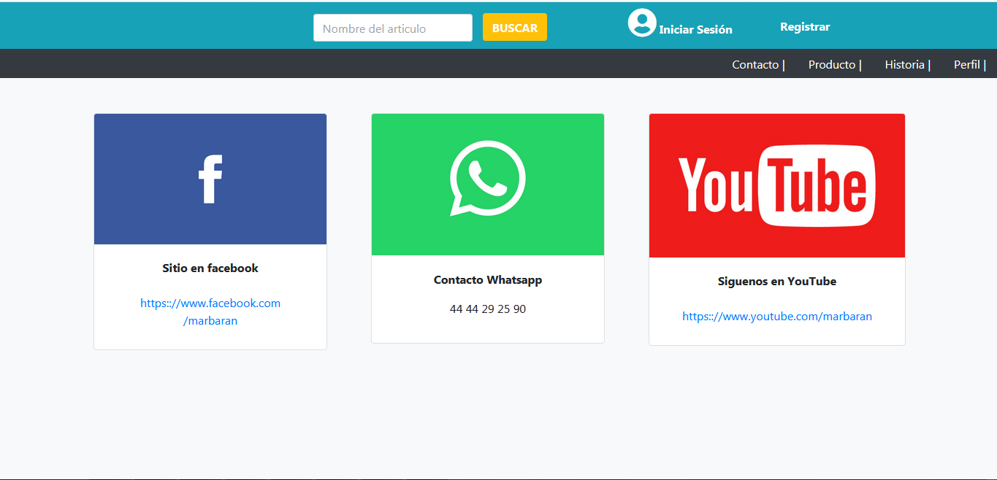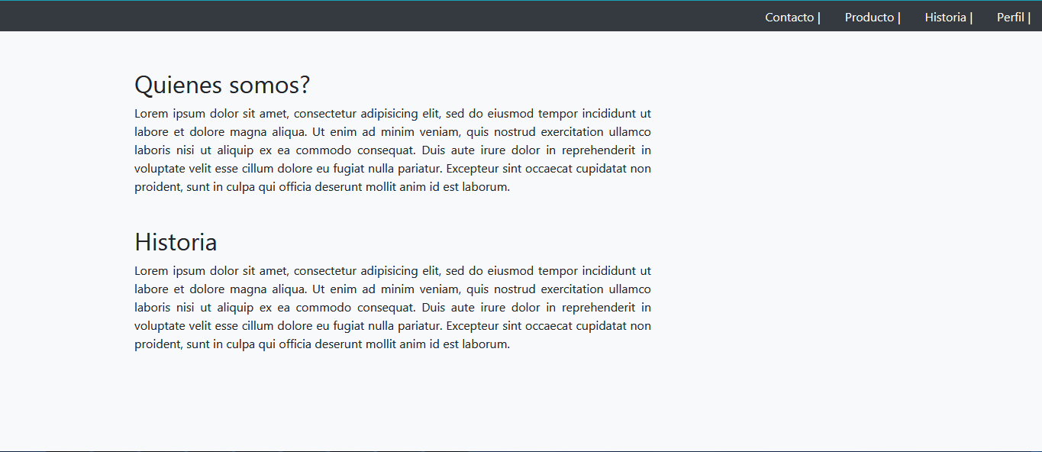

**Programa**

* 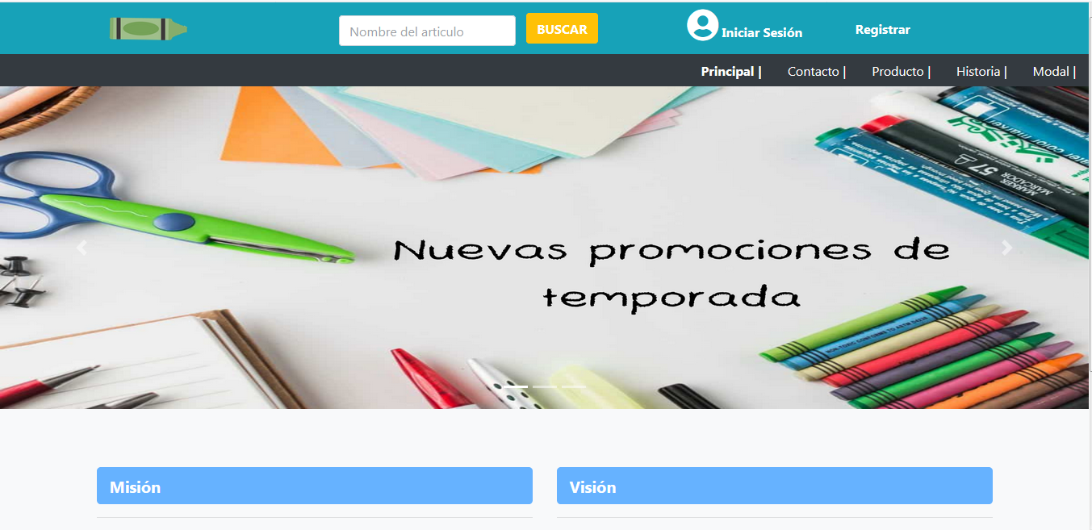 Inicio

En esta primera Ventana, como el mismo título lo dice, es la ventana en la que podrás encontrar ofertas, la Misión y Visión de la empresa, ingresar a tu cuenta o registrarte, así como también buscar algún artículo.

* Ingresar damos clic en el botón de Inicio Sesión, ubicado en la parte superior derecha.
* Registrarte damos clic en el botón de Registrar, ubicado en la parte superior derecha a un lado de Inicio de Sesión.

Al bajando un poco más la pantalla, se puede observar diferentes botones:

* Misión
* Visión
* Quienes Somos
* Historia

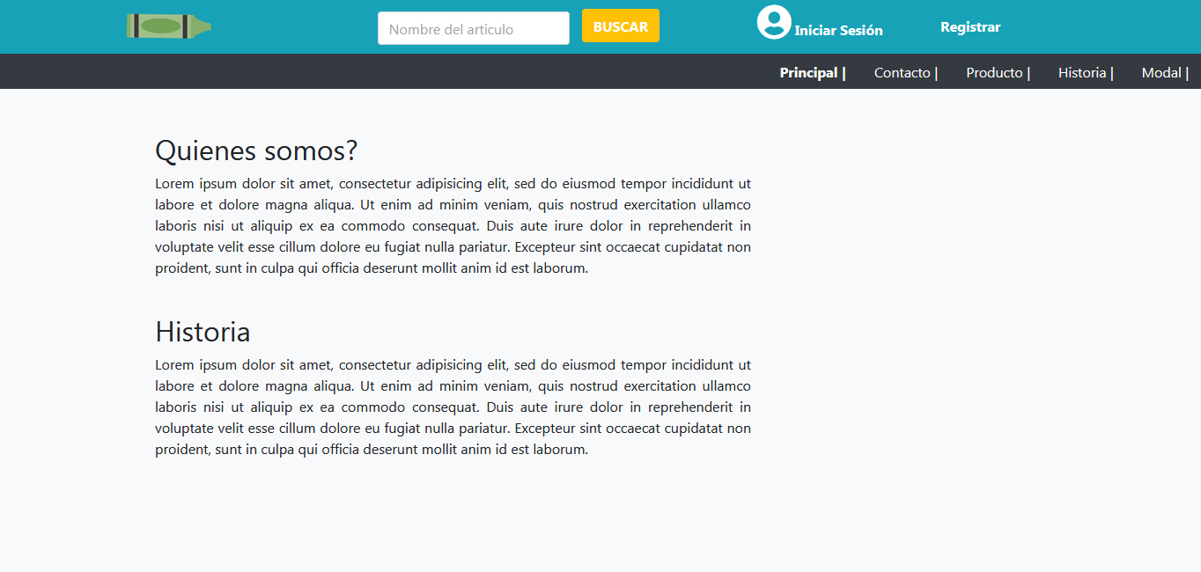

* 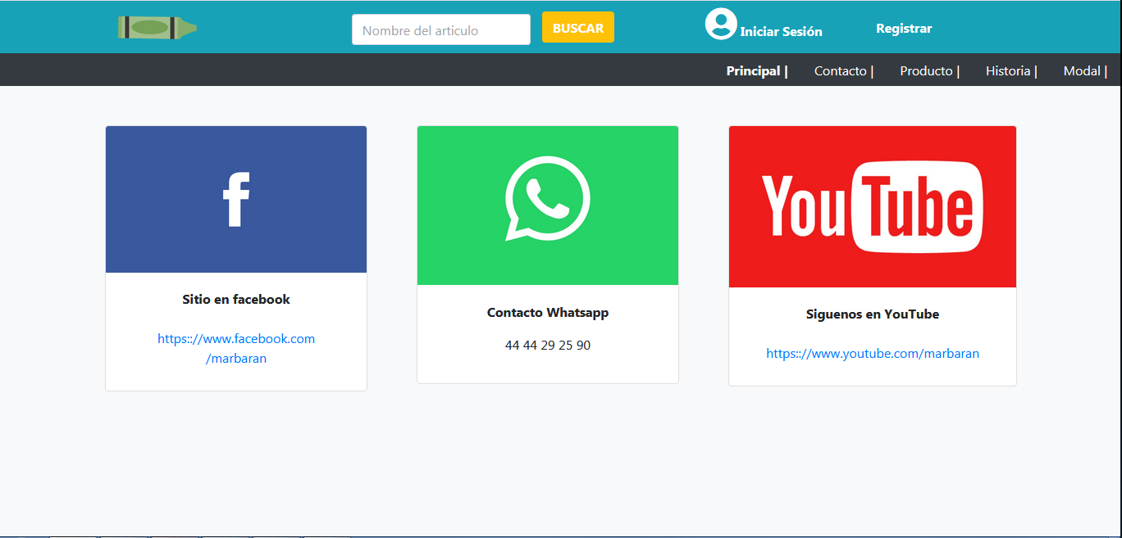Contacto

Puedes llegar a esta pagina dando clic en Contacto. Podrás Encontrar tres de nuestras redes sociales (Facebook, WhatsApp, YouTube); que al presionarlas te redirigirán a estas.

* 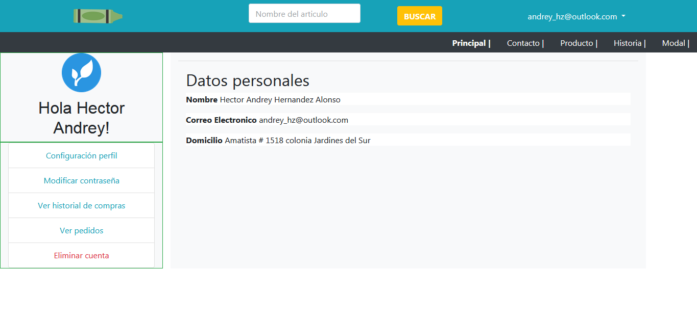Perfil de Usuario

Una vez iniciada tu sesión, aparecerá una ventana como la imagen V, en la cual se puedes ver tus datos personales, como lo son tu Domicilio, Correo Electrónico y tu Nombre. En esta misma podrás encontrar del lado izquierdo configuraciones como lo son: cambiar la configuración de tu Perfil, tu contraseña, ver tu historial de pedidos, tus pedidos o pedido actual, e incluso eliminar tu cuenta.

* 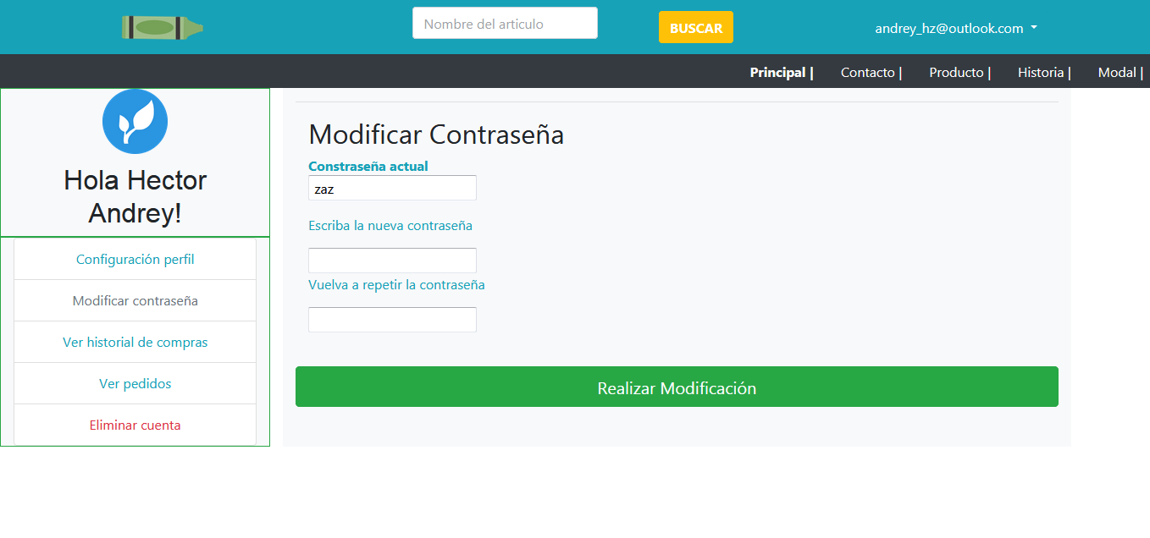Modificar Contraseña

Para modificar tu contraseña. Simplemente ve a tu perfil, observa que, a un costado izquierdo, tendrás un pequeño menú, en el cual seleccionaras “Modificar Contraseña”, en el cual pondrás tu contraseña actual, seguida de tu nueva contraseña y su verificación, una vez terminado das clic en “Realizar Modificación”.

* Cerrar Sesión

Para cerrar tu sesión da clic en la parte superior de la pantalla, específicamente donde vez tu correo (mismo donde vas a tu perfil), y das clic en “Cerrar Sesión”.

* 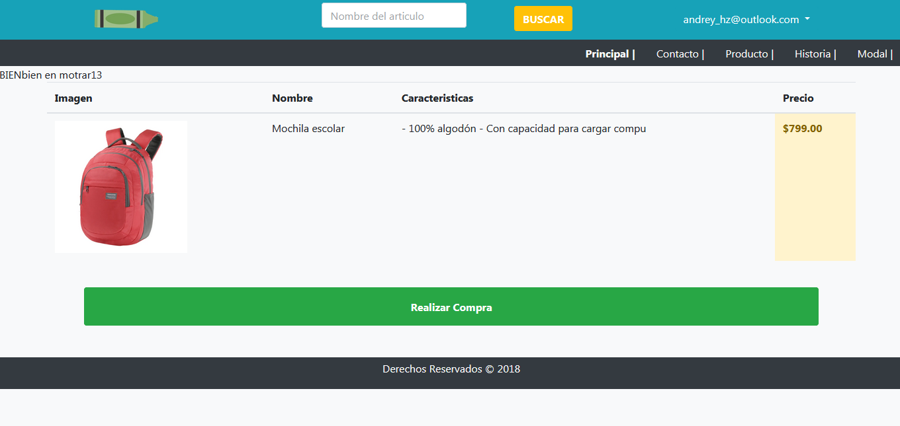Lista de Compras

Para visualizar tu carrito o lista de compras, da clic en la parte superior de la pantalla, específicamente donde vez tu correo (mismo donde vas a tu perfil), y das clic en “Lista de Compras”; en seguida aparecerá una pantalla en la cual puedes ver los productos que deseas adquirir.

Si quieres seguí comprando solamente regresa a los productos, una forma sencilla y rápida, es dando le clic en el botón de estos, el cual se encuentra en la parte superior derecha.

Si lo que deseas es terminar y realizar la compra, simplemente da clic en “Realizar Compra”, y seguir con los pasos que te dicen.

* 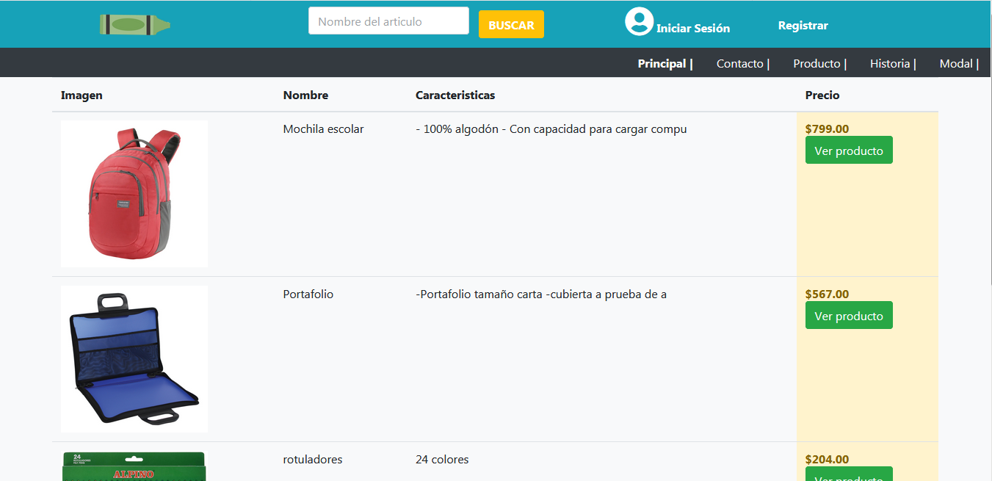Productos

Para ver los productos, da clic en el botón de Producto, ubicado en la parte superior derecha. Aquí podrás observar todos los productos en existencia, los cuales están desglosados con una imagen, nombre, algunas características y precio.

* Especificaciones de Productos

Para saber más sobre algún artículo, saber de cuantas están en existencia, o simplemente para agregarlo a tu carrito de compras. Da clic en “Ver Producto” (imagen IX), enseguida aparecerá una nueva ventana (imagen X) en la cual aparecerá el precio, descripción, si lo deseas comprar o añadir a tu carrito.

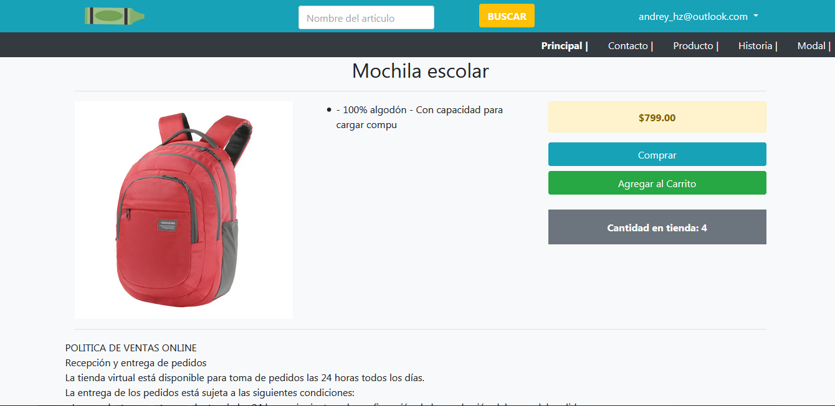

* Ticket de Compra

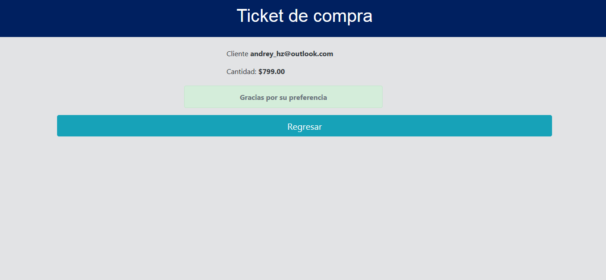Una vez hecho tu pedido y seleccionado el botón Comprar (imagen X) o Realizar Compra (imagen VIII); aparecerá una ventana en la cual se observará el correo al cual fue enviada la cuenta para depositar el monto a pagar, la cantidad a pagar. Y un botón de regresar a seguir viajando en la página.

* 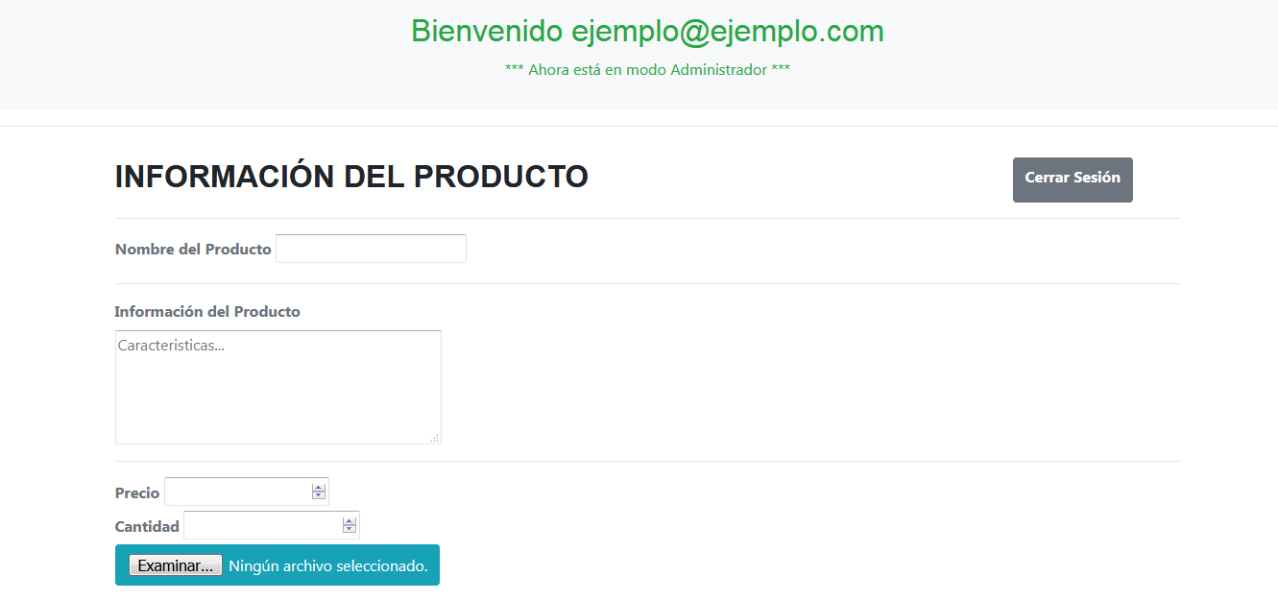Alta de Producto

Para dar de alta un producto, tendrás que iniciar sesión como administrador, En seguida en el área de producto, aparecerá “Agregar nuevo Producto”, presionamos dicho botón y enseguida aparecerá un formulario que se tendrá que llenar con la información que ahí se pide.

* 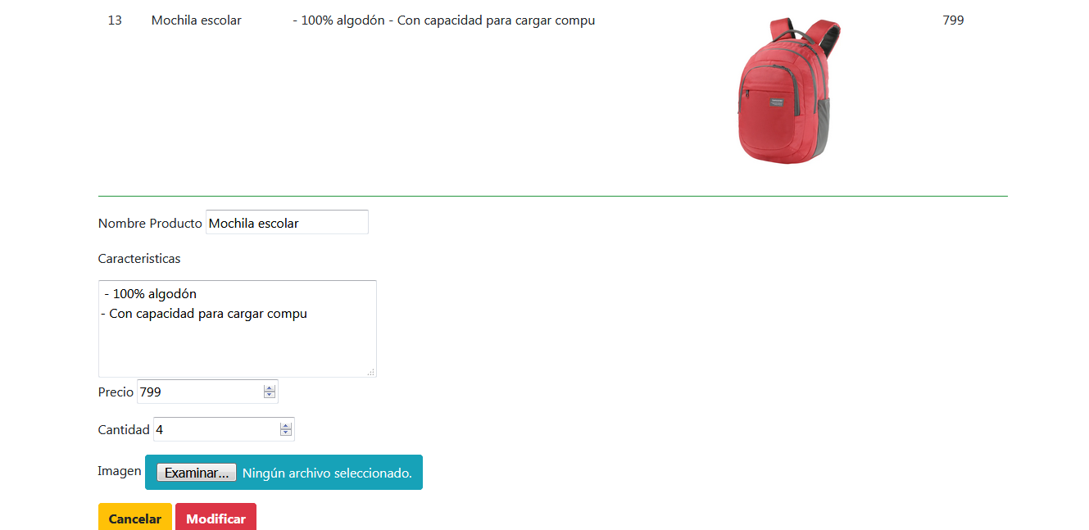Modifica Producto

Para Modificar los datos de un producto, es la misma manera como si fueras a dar de Alta un nuevo producto, pero con la variable que, en el caso de cada producto, aparece “Editar” seleccionamos este botón, rellenamos el formulario necesario, y para finalizar se guarda al darle “Modificar”.

* 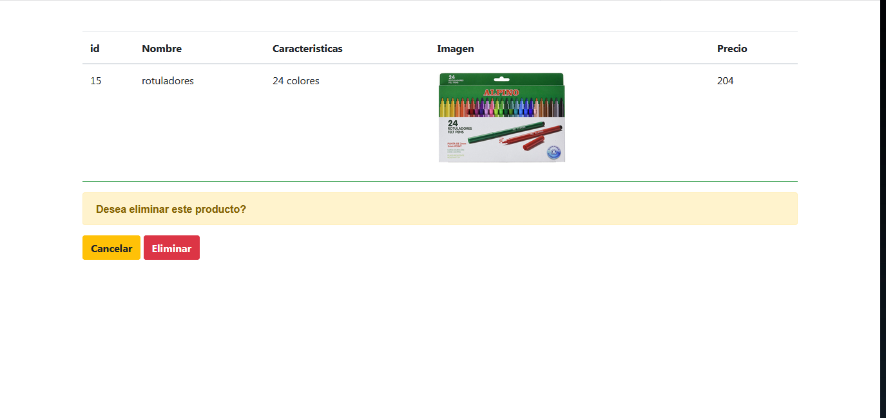Elimina Producto

Para Eliminar un producto, aparece a un costado del botón de editar, el botón de “Eliminar”, lo presionamos, y nos aparecerá un recuadro bajo de este, diciéndonos si en verdad deseamos eliminar dicho producto, si es definitiva la eliminación, presionamos Eliminar.